Câu 1. ((Audio))

Tiếng "đá" mang thanh gì?

A.



B.



C.



D.



Câu 2. ((Audio))

Đâu là con cá?

A.

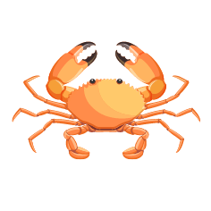

B.

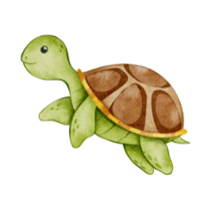

C.



D.



Câu 3. ((Audio))

Tiếng nào có dấu huyền?

A.

đỗ

((Audio))

B.

đò

((Audio))

C.

ví

((Audio))

D.

đỏ

((Audio))

Câu 4. ((Audio))

Đâu là quả cà?

A.



B.

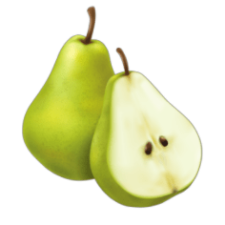

C.

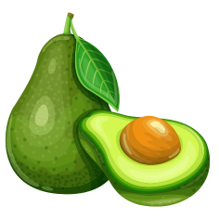

D.

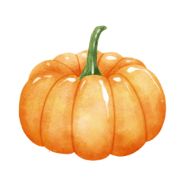

Câu 5. ((Audio))

Đâu là sáp màu?

A.



B.



C.



D.



Câu 6. ((Audio))

Tiếng "vè" mang thanh gì?

A.



B.



C.



D.



Câu 7. ((Audio))

Đâu là giấy thủ công?

A.

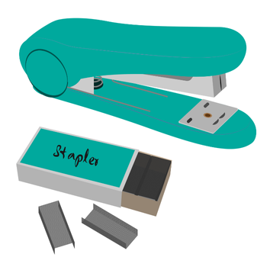

B.



C.



D.



Câu 8. ((Audio))

Tiếng nào có dấu sắc?

A.

lá

((Audio))

B.

cỏ

((Audio))

C.

hè

((Audio))

D.

xã

((Audio))

Câu 9. ((Audio))

Tên gọi của các con vật sau đều có chứa âm gì?





A.

((Audio))

B.

((Audio))

C.

((Audio))

D.

((Audio))

Câu 10. ((Audio))

Tên gọi của các loại quả sau đều có chứa âm gì?

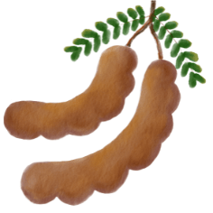

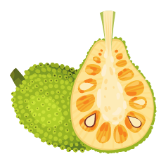

A.

((Audio))

B.

((Audio))

C.

((Audio))

D.

((Audio))

Câu 11. ((Audio))

Đâu là phát âm của chữ cái trong hình sau?



A.

((Audio))

B.

((Audio))

C.

((Audio))

D.

((Audio))

Câu 12. ((Audio))

Tên những con vật nào có âm "c"?

[[ ]]

A.

bê

((Audio))

[[ ]]

B.

dế

((Audio))

[[C]]

C.

cá

((Audio))

[[D]]

D.

cò

((Audio))

[[ ]]

E.

ve

((Audio))

Câu 13. ((Audio))

Tên những con vật nào có âm "a"?

[[A]]

A.

gà

((Audio))

[[ ]]

B.

bò

((Audio))

[[C]]

C.

cá

((Audio))

[[ ]]

D.

bê

((Audio))

[[ ]]

E.

dế

((Audio))

Câu 14. ((Audio))

Đâu là phát âm của chữ cái trong hình sau?



A.

((Audio))

B.

((Audio))

C.

((Audio))

D.

((Audio))

Câu 15. ((Audio))

Trong hình có chữ số nào viết ngược?

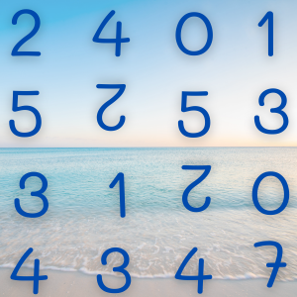

A.

số 4

B.

số 3

C.

số 2

D.

số 5

Câu 16. ((Audio))

Đâu là phát âm của loại quả trong hình?

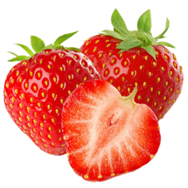

A.

((Audio))

B.

((Audio))

C.

((Audio))

D.

((Audio))

Câu 17. ((Audio))

Đây là gì?

A.

((Audio))

B.

((Audio))

C.

((Audio))

D.

((Audio))

Câu 18. ((Audio))

Hình sau giống chữ gì?

A.

chữ "b"

B.

chữ "p"

C.

chữ "q"

D.

chữ "k"

Câu 19. ((Audio))

Đố bạn biết:

Chữ gì như ghế em ngồi

Tựa lưng đỡ mỏi, em mời nghỉ ngơi?

A.

chữ "ê"

B.

chữ "k"

C.

chữ "m"

D.

chữ "h"

Câu 20. ((Audio))

Điền số thích hợp vào chỗ trống sau:

 ).png

Đây là số [[8]] .

Câu 21. ((Audio))

Điền chữ cái thích hợp vào chỗ trống sau:

cái [[m]] a

Câu 22. ((Audio))

Điền số thích hợp vào chỗ trống sau:

Trong hình trên có tất cả bao nhiêu chữ "ê"?

Đáp án: có [[1]] chữ "ê".

((Audio))

Câu 23. ((Audio))

Điền số thích hợp vào chỗ trống sau:

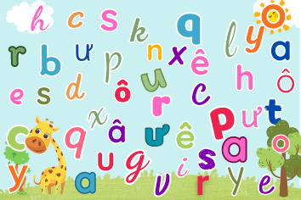

Trong hình trên có tất cả bao nhiêu chữ "y"?

Đáp án: có [[2]] chữ "y".

((Audio))

Câu 24. ((Audio))

Em hãy nghe và ghép chữ cái với phát âm thích hợp.

 [( ((Audio)) )]

 [( ((Audio)) )]

 [( ((Audio)) )]

Câu 25. ((Audio))

Em hãy nghe và ghép chữ số với phát âm thích hợp.

 [( ((Audio)) )]

 [( ((Audio)) )]

 [( ((Audio)) )]

Câu 26. ((Audio))

Em hãy ghép hình ảnh con vật với phát âm thích hợp.

 [( ((Audio)) )]

 [( ((Audio)) )]

 [( ((Audio)) )]

Câu 27. ((Audio))

Em hãy ghép dấu thanh với phát âm của từ chứa dấu thanh đó.

 [( ((Audio)) )]

 [( ((Audio)) )]

 [( ((Audio)) )]

Câu 28. ((Audio))

Em hãy xếp các hình ảnh vào nhóm thích hợp.

(Lưu ý: củ, quả vị ngọt xếp vào ô số 1, củ, quả vị chua xếp vào ô số 2, củ, quả vị cay xếp vào ô số 3.)

((Audio))

Dưới đây là các nhóm:

củ, quả vị ngọt [[mít || đu đủ || sầu riêng]], [[mít || đu đủ || sầu riêng]], [[mít || đu đủ || sầu riêng]]

củ, quả vị chua [[me || cà chua || chanh]], [[me || cà chua || chanh]], [[me || cà chua || chanh]]

củ, quả vị cay [[ớt || gừng || mướp đắng]], [[ớt || gừng || mướp đắng]], [[ớt || gừng || mướp đắng]]

Câu 29. ((Audio))

Em hãy xếp các chữ cái vào nhóm thích hợp.

Dưới đây là các nhóm:

 ]]

 || A orange letter e in a circle surrounded by leaves
 || A logo with leaves around it
 || A orange letter e in a circle surrounded by leaves
 || A logo with leaves around it
 || A orange letter e in a circle surrounded by leaves
 || A logo with leaves around it
 ]]

 || A orange letter with green leaves around it
 || A orange letter with green leaves around it
 || A orange letter with green leaves around it
 ]]

Câu 30. ((Audio))

Em hãy xếp các chữ cái vào nhóm thích hợp.

Dưới đây là các nhóm:

 || A logo with leaves around it
 || A logo with leaves around it
 || A logo with leaves around it
 ]]

 ]]

 ]]

 || A logo with leaves around it
 || A logo with leaves around it
 ||